附件4：
翼城县政务服务网
教师资格确认操作流程

1.办事人登录翼城县政务服务网进行网上认定，可在任意浏览器搜索“翼城县政务服务网”，也可以输入http://lf.sxzwfw.gov.cn/yichengxian/public/index 进入。
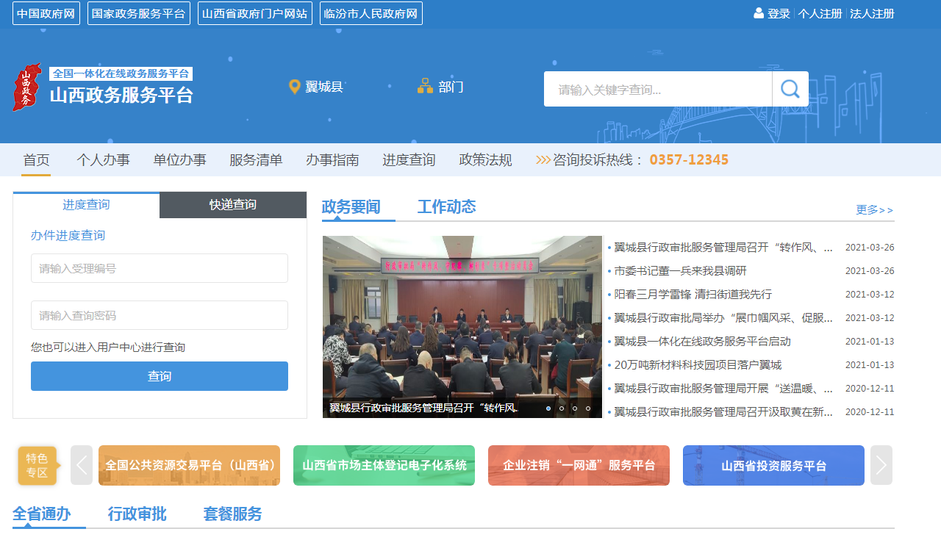
2.用户登录注册
（1）进入注册界面
用户根据办事需求在翼城县政务服务网网站右上角选择登录（用手机号登录，登录的进入下一步）、或个人注册。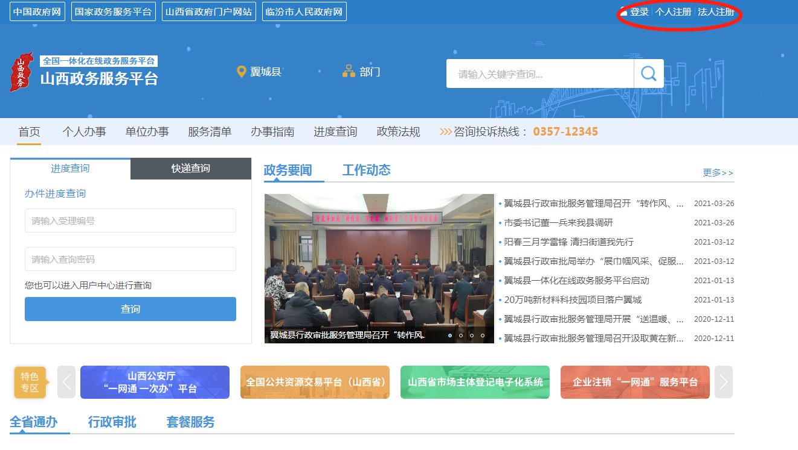
（2）填写基本信息
填写各项基本信息，其中填报的手机号必须真实有效，能够收到验证码。并进行实名认证。
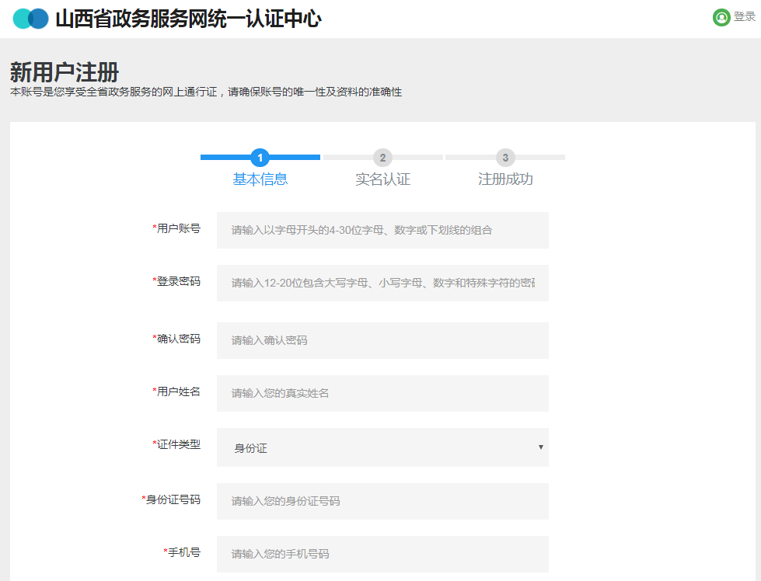
（3）实名认证
可以通过多种方式进行实名认证
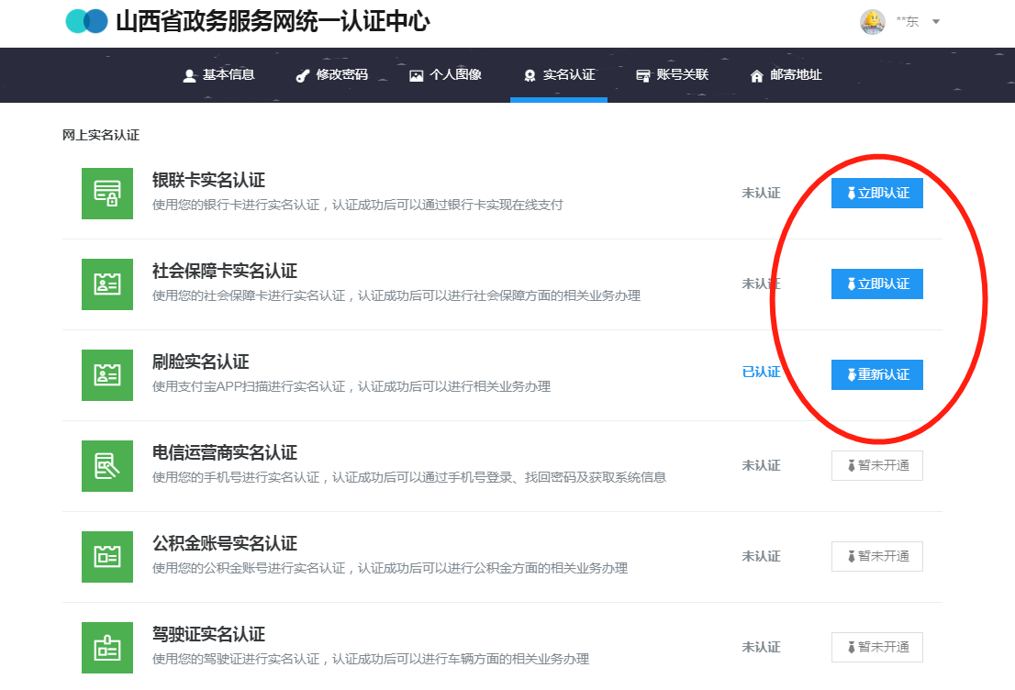
3.网上办理 教师资格认定
（1）事项查找
登录成功，并实名认证，认证成功后，重新使用用户名登录翼城县政务服务网，请选择（翼城县--部门--县审批局），在搜索框中查询（教师资格认定），并在教师资格认定项目后面选择“在线办理”。
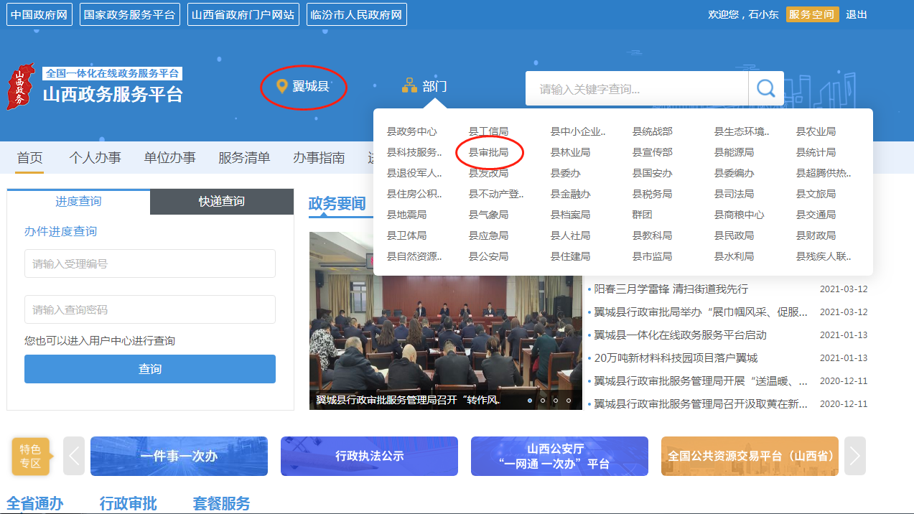
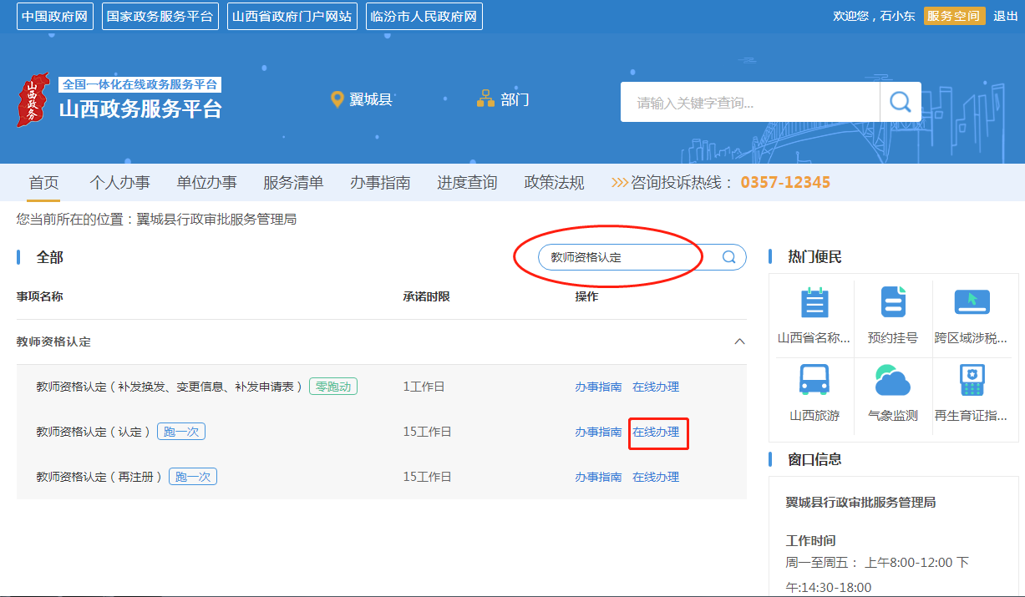
（2）在线办理
在线申报分为三个申报流程，依次是阅读须知，填写申报基本信息、上传申报材料。申报人可按照以下操作进行在线申报。
①阅读须知
找到要申报的事项后点击“在线办理”进入阅读须知页面，确认审批条件与收取材料是否齐全，确认无误并勾选。点击页面下方“下一步”。
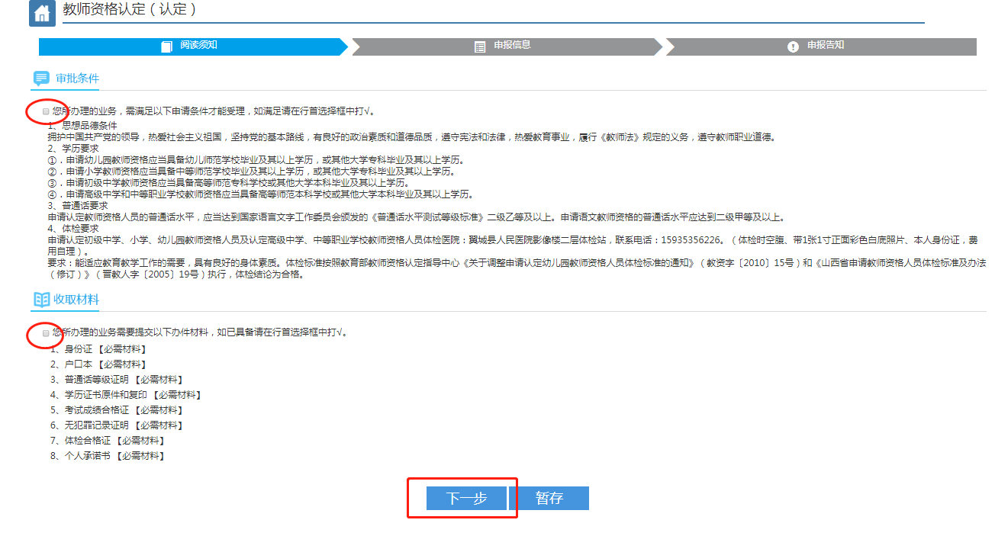
②填写申报信息带*为必填项，请根据实际情况进行填写。完成后点击下一步。
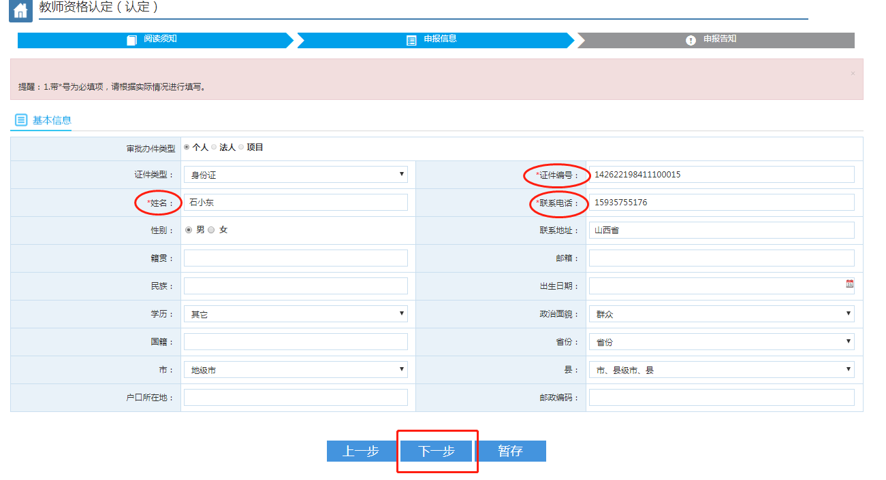
③在业务名称栏中填写“教师资格认定”，在办件数量栏填写，所需办理的件数，联系人证件号码、联系人电话、通讯地址（翼城县行政审批服务管理局为申请人提供山西省内免费邮寄服务，申请人应将地址写真实详细，待认定工作完成后，工作人员会将《教师资格证书》和《教师资格认定申请表》各一份，通过EMS邮寄给申请人）点击下一步。
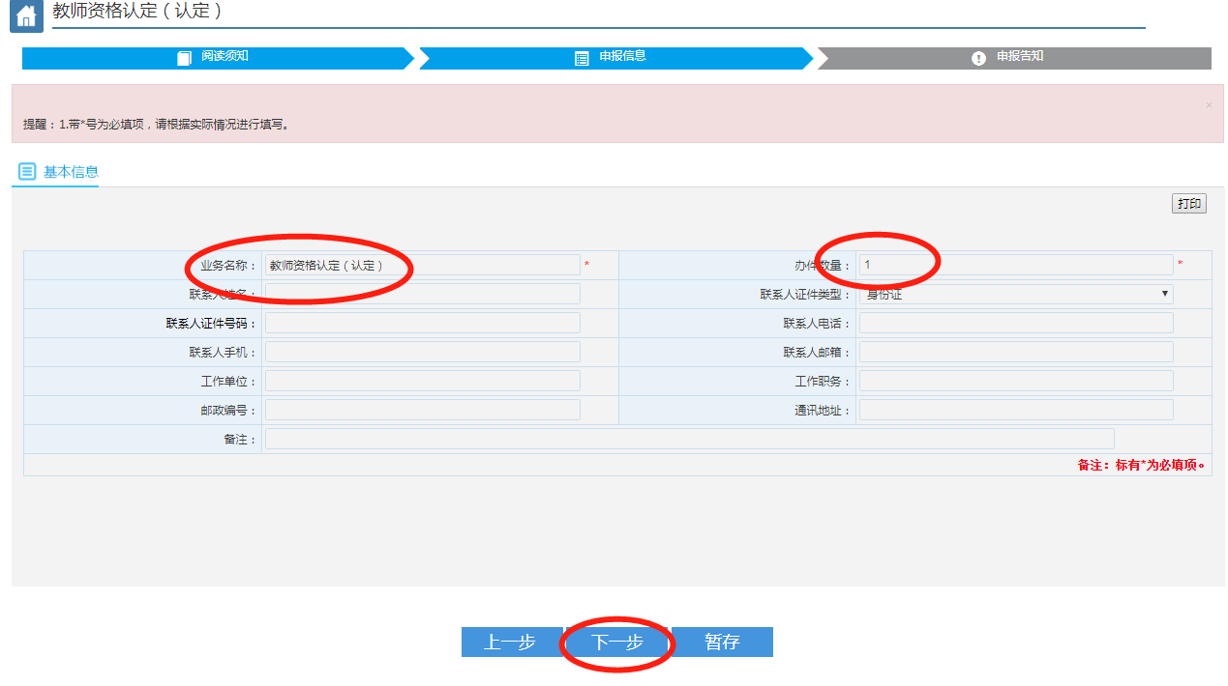
④请按要求将所有申报材料原件照片，上传至“选择附件”，并确认无误后，点击下一步。
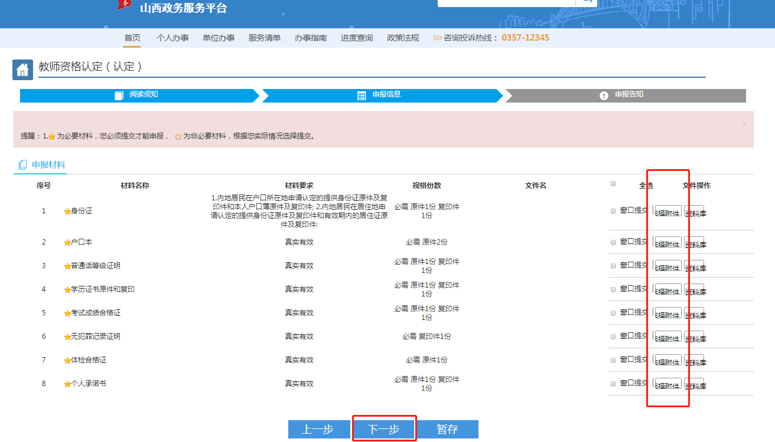
⑤最后选择提交信息（是否邮寄申请材料选否，是否审批结果送达选是）并打印申报告知单，自行留存，本次申报结束。

